PONAVLJANJE IN UTRJEVANJE
Naloge, za katere ni prostora na listu, rešuj v zvezek.

- Pobarvaj del celote in ga zapiši z ulomkom.

tri četrtine polovica dve petini dve polovici

- Bogatajevi imajo v hlevu 5 kokoši, 3 krave in 1 telička. Koliko nog je v hlevu? Zapiši številski izraz.
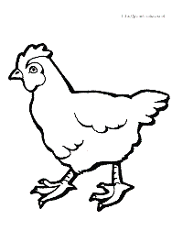
- Izpolni preglednico.

a | 5 | 20 | 25 | 100
10 + 3 · a
a : 5 + 5

- Izračunaj vrednost izrazov.

10 . 8 + 7 =  3 + 2 . (5 – 3) =  6 . (12 – 4) =  (7 + 3) . (7 – 3) =  5 . 8 – 6 . 3 = | 6 . 0 + (8 – 2) =  5 + 12 . 0 =  7 . (1 + 7 + 2) =  2 . 4 + 6 . 7 – 2 . 2 =  7 + 4 . 4 =

- Zapiši sestavljene račune in jih izračunaj.

  - Zmnožek števil 7 in 8 povečaj za 75.
  - Vsoto števil 27 in 36 pomnoži s 5.
  - Vsoto števil 13 in 29 pomnoži z razliko števil 10 in 8.

- Deli in naredi preizkus.

9826 : 36 = 23 962 : 78 = 37 582 : 45 =

